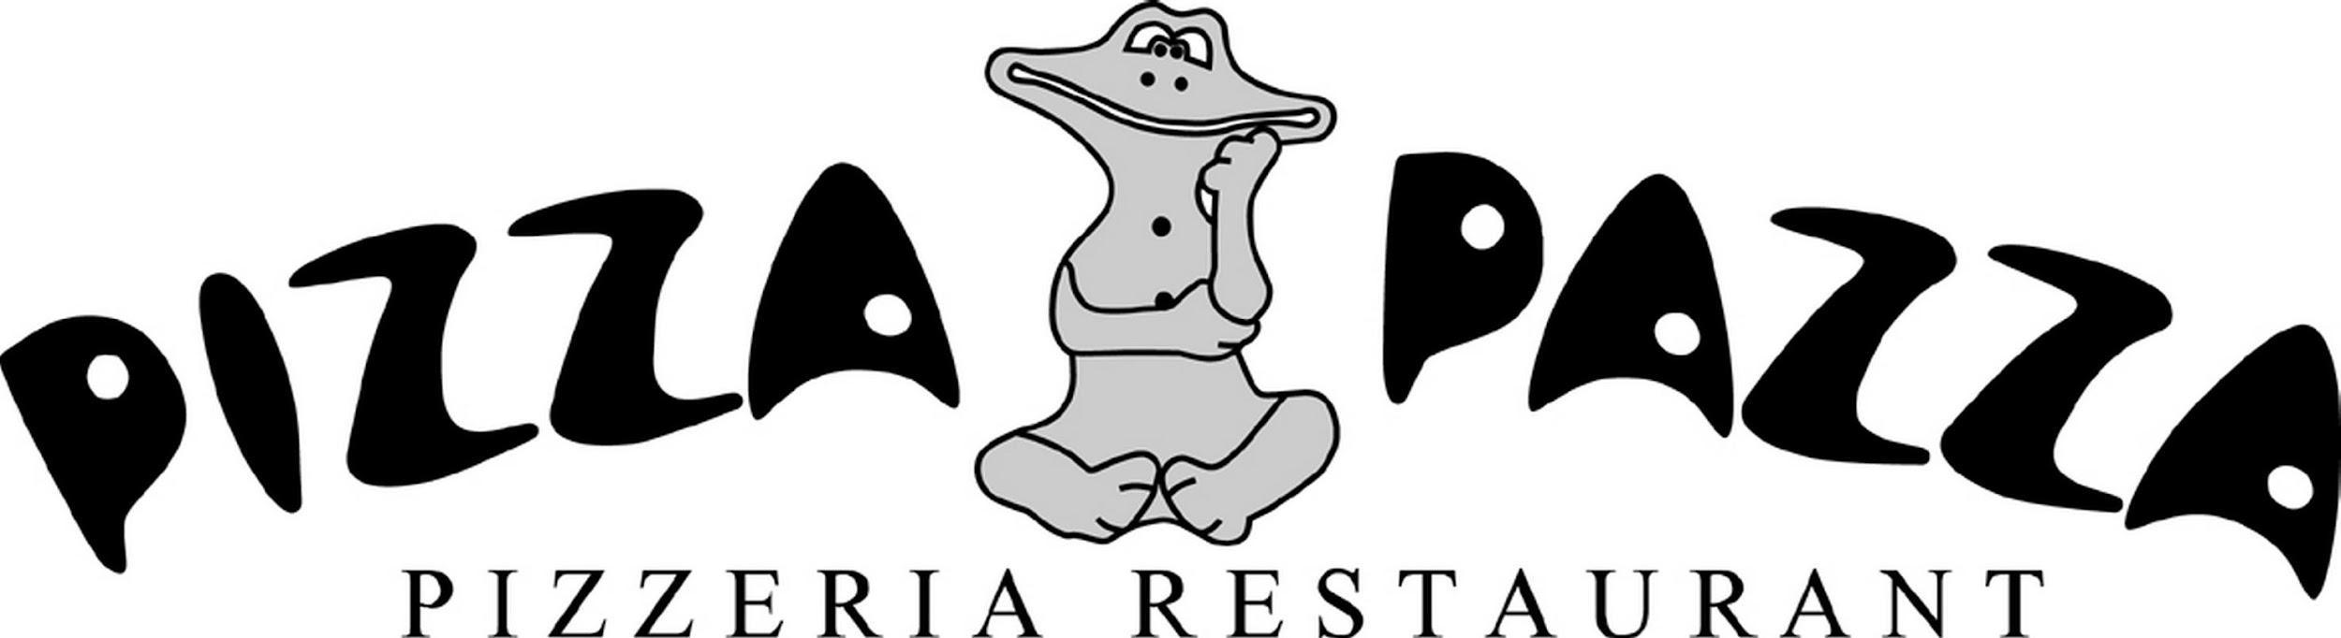

Business menu + polievka z dennej ponuky
Grilovaný losos, batátové pyré, pečená cvikla a citrónová salsa
9,90€
Denné menu

Pondelok 18.10.21
Polievka: Paradajková s bazalkou 0,33l 1
1. Špagety bolognese 350g 5,70€
2. Grilované kuracie prsia so schwarzwaldskou šunkou, sušené paradajky, pyré 6,40€
3. Vyprážaný syr, opekané zemiaky, domáca tatárska omáčka 150g/200g 1,3,7,10 6,40€
4. Vyprážaný bravčový rezeň, ryža, šalát 150g/160g 1,3,7 6,40€
5. Pizza frutti di mare 32 cm / paradajkový základ, mozzarella, dary mora 6,40€
Utorok 19.10.21
Polievka: Kurací vývar so zeleninou a cestovinou 0,33l 1,7
1.Hubový perkelt, domáce maslové halušky 350g 1,3,7 5,70€ 2. Vykostené kuracie stehno v trojobale s ryžou a kompótom 150g/160g 1,3,7 6,40€
3. Vyprážaný syr, opekané zemiaky, domáca tatárska omáčka 150g/200g 1,3,7,10 6,40€
4. Vyprážaný bravčový rezeň, ryža, šalát 150g/160g 1,3,7 6,40€
5. Pizza gorgonzola 32cm / paradajkový základ, gorgonzola,vlašské orechy, rukola 1,7 6,40€

Streda 20.10.21
Polievka: Lúsková na kyslo 0,33l 1 1. Vyprážaný karfiol, varené zemiaky a domáca tatárska omáčka 150/200g 1,3,7,10 5,70€
2. Hovädzie kúsky na kôprovej omáčke s knedľou 150g/160g 1,7 6,40€
3. Vyprážaný syr, opekané zemiaky, domáca tatárska omáčka 150g/200g 1,3,7,10 6,40€
4. Vyprážaný bravčový rezeň, ryža, šalát 150g/160g 1,7 6,40€
5. Pizza calzone 32cm / paradajkový základ, mozzarella, šunka, šampiňóny, artičoky 1,7 6,40€
Štvrtok 21.10.21
Polievka: Boršč 0,33l 1
1. Šošovicový prívarok, karbonátok, chlieb 150/200g 1,3,7 5,70€
2. Zapekaná špargľa, syr a pečená cvikla 150g/200g 1,7 6,40€
3. Vyprážaný syr, opekané zemiaky, domáca tatárska omáčka 150g/200g 1,3,7,10 6,40€
4. Vyprážaný bravčový rezeň, ryža, šalát 150g/160g 1,7 6,40€
5. Pizza asparagi 32cm / smotanový základ, mozzarella, šunka, špargľa 1,7 6,40€

Piatok 15.10.21
Polievka: Frankfurtská polievka 0,33l 1,3,7
1. Rybie filé, zemiakový šalát 150/200g 1,3,7,9,10 5,70€
2. Chicken wings, hranolky a sweet chilli omáčka 150g/160g 10 6,40€
3. Vyprážaný syr, opekané zemiaky, domáca tatárska omáčka 150g/200g 1,3,7,10 6,40€
4. Vyprážaný bravčový rezeň, ryža, šalát 150g/160g 1,3,7 6,40€
5. Pizza bryndzová 32cm / paradajkový základ, mozzarella, bryndza, slanina, jarná cibuľka 1,7 6,40€

Cena polievky samostatne (bez menu) je 1,50€, prílohový šalát k dennému menu podľa ponuky 60g 0,50€

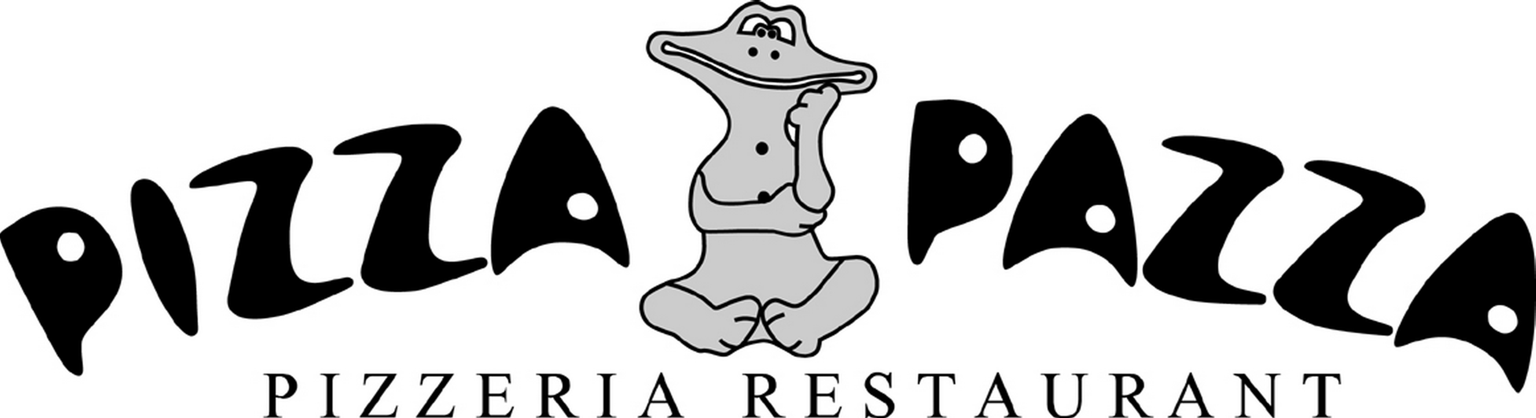

Týždenné menu
podávame denne od 11:00 do 14:00

Šalátové menu + polievka z dennej ponuky

Caesar šalát s kuracím mäsom a slaninkou 350g 1,3,4,7,10 6,40€
Mix šalátov, kuracie mäso, vajce, slanina, krutóny, parmezán, caesar dressing

Šalát s údeným lososom 350g 1,3,4,7 6,40€
Mix šalátov, cibuľa, vajce, bylinkový dressing, údený losos, pizza štangle

Šalát s grilovanou zeleninou a gril. enciánom, citrónový dip 350g 7 5,90€

Šalát s avokádom, prosciuttom, cviklou, redkvičkou a červenou cibuľkou,
bylinkový dressing 350g 6,90€

Objednávky aj cez Bistro a Wolt
Objednávky do 10:30 na č.t.: 0903 809 049,
online objednávky do 10:30 na www.pizzeriaviennagate.sk
hmotnosť surovín uvádzame v surovom stave

